Bagnères-de-Bigorre. Rendez-vous au Casino

pour trouver un job

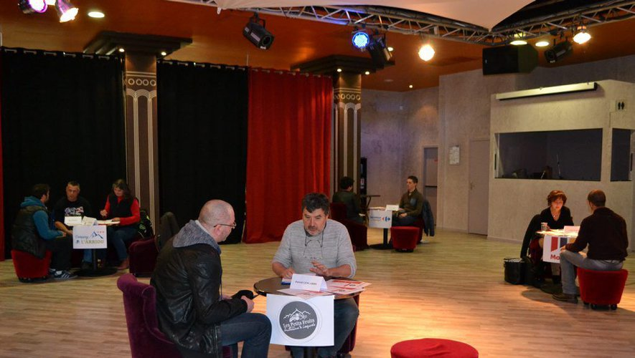

Des rencontres entre employeurs et candidats à l’emploi.Photo VT

[**Emploi**](https://www.ladepeche.fr/economie/emploi/),  [**Bagnères-de-Bigorre**](https://www.ladepeche.fr/communes/bagneres-de-bigorre,65059/)

Publié le 16/02/2022

Ce jeudi 17 février, ne ratez pas le Café de l’Emploi organisé par l’organisme d’accès à l’emploi ACOR au casino de Bagnères-de-Bigorre. L’occasion de rencontrer des employeurs qui sont vraiment à la recherche de personnel.

Sur place, n’oubliez pas vos CV, votre stylo, votre masque et votre pass vaccinal pour pouvoir postuler pour un emploi dans les entreprises présentes demain : "Il s’agit de rencontrer les entreprises qui recrutent près de chez vous. Seront présents des représentants du supermarché Intermarché à Pouzac pour des emplois d’hôtes ou hôtesses de caisse, employé(e) commercial ou saisonnier. L’entreprise Derichebourg est en recherche d’un agent de service homme ou femme. L’entreprise "Les Petits Fruits" vous proposera un emploi de vendeur en boutique commercial, administrateur des ventes ou opérateur de production, tous ces postes sont ouverts aux hommes comme aux femmes.

Les Grands Thermes de Bagnères-de-Bigorre recrutent des agents de soin thermal, technicien ou masseurs/kinésithérapeute, toujours hommes ou femmes. Le secteur de l’aide à la personne est aussi en recherche de bras, comme Aider65, association d’‘aide à domicile".

L’intérim sera également représenté avec Appel Intérim qui proposera des postes de climaticien, poseur menuiserie, agent d’entretien ou encore monteur câbleur.

Rendez-vous demain matin, au casino de Bagnères de 9 heures à 12 heures.

<https://www.ladepeche.fr/2022/02/16/rendez-vous-au-casino-pour-trouver-un-job-10113741.php>